MYOCARDIAL INFARCTION-COMPLICATIONS ANALYSIS

[Nome della società] |[Indirizzo della società]

aNALISI PER LA FENOTIPIZZAZIONE DELLA MALATTIA

Vito Simone Lacatena

2021

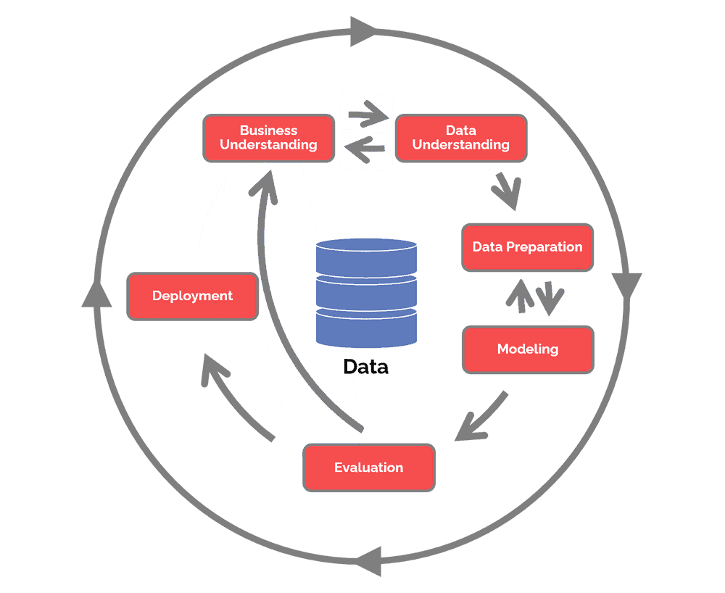

# Business Understanding

# **Background**

L'IM è uno dei problemi più impegnativi della medicina moderna. L'infarto miocardico acuto è associato ad un'elevata mortalità nel primo anno successivo. L'incidenza di IM rimane elevata in tutti i paesi. Ciò è particolarmente vero per la popolazione urbana dei paesi altamente sviluppati, esposta a fattori di stress cronico, alimentazione irregolare e non sempre equilibrata. Negli Stati Uniti, ad esempio, ogni anno più di un milione di persone soffrono di infarto del miocardio e 200-300mila muoiono di infarto miocardico acuto prima di arrivare in ospedale.

Il decorso della malattia nei pazienti con infarto miocardico è diverso. L'infarto del miocardio può verificarsi senza complicazioni o con complicanze che non peggiorano la prognosi a lungo termine. Allo stesso tempo, circa la metà dei pazienti nei periodi acuto e subacuto presenta complicazioni che portano al peggioramento della malattia e persino alla morte. Anche uno specialista esperto non può sempre prevedere lo sviluppo di queste complicazioni. A questo proposito, la previsione delle complicanze dell'infarto miocardico al fine di attuare tempestivamente le necessarie misure preventive è un compito importante.

## **Obbiettivi di Business**

Fenotipizzazione della malattia,

## **Obbiettivi di Data Mining**

1. Analisi dei Cluster
2. Associtation Rules Extraction

Data Understanding

# **Dataset**

Il dataset utilizzato è il **Myocardial infarction complications Data Set** reperibile nella repository <https://archive.ics.uci.edu/ml/datasets/Myocardial+infarction+complications>

## **Informazioni Generali**

**Sito in cui sono stati raccolti i dati**: Krasnoyarsk Interdistrict Clinical Hospital №20 intitolato a I.

S. Berzon (Russia)

**Periodo di raccolta dati**: 1992-1995

**N.ro osservazioni**: 1700

**N.ro Feature**: 123 di cui 111 variabili di input e 12 possibili complicaziazioni utilizzabili come variabili di output

Ci sono quattro possibili momenti temporali per la previsione della complicazione: sulla base delle informazioni note:

Feature di input misurata prima della fine del primo giorno (24 ore dopo il ricovero in ospedale)

R_AB_1_n, NA_R_1_n, NOT_NA_1_n

Feature di input misurata prima della fine del secondo giorno (48 ore dopo il ricovero in ospedale)

R_AB_2_n, NA_R_2_n, NOT_NA_2_n

Feature di input misurata prima della fine del terzo giorno (72 ore dopo il ricovero in ospedale)

R_AB_3_n, NA_R_3_n, NOT_NA_3_n

Feature di input misurata al momento dell'ammissione in ospedale

Tutte le altre feature di input.

## **Variabili di output (Tipi di complicazioni )**

## Binarie

|  |  |  |
| --- | --- | --- |
| **Nome** | **Descrizione** | **Diagramma** |
| FIBR_PREDS | Atrial fibrillation |  |
| PREDS_TAH | Supraventricular tachycardia |  |
| JELUD_TAH | Ventricular tachycardia |  |
| FIBR_JELUD | Ventricular fibrillation |  |
| A_V_BLOK) | Third-degree AV blocke |  |

|  |  |  |
| --- | --- | --- |
| **Nome** | **Descrizione** | **Diagramma** |
| OTEK_LANC | Pulmonary edema |  |
| RAZRIV | Myocardial rupture |  |
| DRESSLER | Dressler syndrome |  |
| ZSN | Chronic heart failure |  |
| REC_IM | Relapse of the myocardial infarction |  |

**Variabili Qualitative (Categoriche Nominali)**

|  |  |  |  |
| --- | --- | --- | --- |
| **Nome** | **Descrizione** | **Valori Assunti** | **Frazione** |
| **LET_IS** | **Esito mortale (causa)** | **0: Alive** | **84.06%** |
|  |  | **1: Cardiogenic shock** | **6.47%** |
|  |  | **2: Pulmonary edema** | **1.06%** |
|  |  | **3: Myocardial rupture** | **3.18%** |
|  |  | **4: Progress of congestive heart failure** | **1.35%** |
|  |  | **5: Thromboembolism** | **0.71%** |
|  |  | **6: Asystole** | **1.59%** |
|  |  | **7: Ventricular fibrillation** | **1.59%** |

La variabile LET_IS si può considerare come variabile binaria(0:Vivo, 1:Morto)

Occorre notare che le complicanze non sono esclusive ma ogni esempio potrebbe presentare una o più complicazioni diverse:

|  |  |  |  |  |  |  |  |  |  |  |  |  |
| --- | --- | --- | --- | --- | --- | --- | --- | --- | --- | --- | --- | --- |
| Cases | FIBR_PREDS | PREDS_TAH | JELUD_TAH | FIBR_JELUD | A_V_BLOK | OTEK_LAN | C    RAZRIV | DRESSLER | ZSN | REC_IM | P_IM_STEN | LET_IS |
| 663 |  |  |  |  |  |  |  |  |  |  |  |  |
| 102 |  |  |  |  |  |  |  |  |  |  |  | X |
| 104 |  |  |  |  |  |  |  |  |  |  | X |  |
| 1 |  |  |  |  |  |  |  |  |  |  | X | X |
| 35 |  |  |  |  |  |  |  |  |  | X |  |  |
| 19 |  |  |  |  |  |  |  |  |  | X |  | X |
| 6 |  |  |  |  |  |  |  |  |  | X | X |  |
| 192 |  |  |  |  |  |  |  |  | X |  |  |  |
| 10 |  |  |  |  |  |  |  |  | X |  |  | X |
| 14 |  |  |  |  |  |  |  |  | X |  | X |  |
| 11 |  |  |  |  |  |  |  |  | X | X |  |  |
| 5 |  |  |  |  |  |  |  |  | X | X |  | X |
| 7 |  |  |  |  |  |  |  |  | X | X | X |  |
| 40 |  |  |  |  |  |  |  | X |  |  |  |  |
| 1 |  |  |  |  |  |  |  | X |  |  | X |  |
| 14 |  |  |  |  |  |  |  | X | X |  |  |  |
| 3 |  |  |  |  |  |  |  | X | X | X |  |  |
| 36 |  |  |  |  |  |  | X |  |  |  |  | X |
| 1 |  |  |  |  |  |  | X |  |  | X |  | X |
| 1 |  |  |  |  |  |  | X |  | X |  |  | X |
| 38 |  |  |  |  |  | X |  |  |  |  |  |  |
| 21 |  |  |  |  |  | X |  |  |  |  |  | X |
| 1 |  |  |  |  |  | X |  |  |  |  | X |  |
| 12 |  |  |  |  |  | X |  |  |  | X |  |  |
| 1 |  |  |  |  |  | X |  |  |  | X |  | X |
| 1 |  |  |  |  |  | X |  |  |  | X | X |  |
| 26 |  |  |  |  |  | X |  |  | X |  |  |  |
| 5 |  |  |  |  |  | X |  |  | X |  |  | X |
| 2 |  |  |  |  |  | X |  |  | X |  | X |  |
| 9 |  |  |  |  |  | X |  |  | X | X |  |  |
| 4 |  |  |  |  |  | X |  |  | X | X |  | X |
| 2 |  |  |  |  |  | X |  | X |  |  |  |  |
| 1 |  |  |  |  |  | X |  | X | X | X |  |  |
| 1 |  |  |  |  |  | X |  | X | X | X |  | X |
| 1 |  |  |  |  |  | X | X |  |  | X |  | X |
| 1 |  |  |  |  |  | X | X |  | X |  |  | X |
| 17 |  |  |  |  | X |  |  |  |  |  |  |  |
| 5 |  |  |  |  | X |  |  |  |  |  |  | X |
| 2 |  |  |  |  | X |  |  |  |  | X |  |  |
| 1 |  |  |  |  | X |  |  |  |  | X |  | X |
| 7 |  |  |  |  | X |  |  |  | X |  |  |  |

|  |  |  |  |  |  |  |  |  |  |  |  |  |
| --- | --- | --- | --- | --- | --- | --- | --- | --- | --- | --- | --- | --- |
| Cases | FIBR_PREDS | PREDS_TAH | JELUD_TAH | FIBR_JELUD | A_V_BLOK | OTEK_LAN | C    RAZRIV | DRESSLER | ZSN | REC_IM | P_IM_STEN | LET_IS |
|  |  |  |  |  |  |  |  |  |  |  |  |  |
| 1 |  |  |  |  | X |  |  | X |  |  |  |  |
| 3 |  |  |  |  | X |  | X |  |  |  |  | X |
| 1 |  |  |  |  | X | X |  |  |  |  |  |  |
| 1 |  |  |  |  | X | X |  |  |  |  |  | X |
| 2 |  |  |  |  | X | X |  |  |  | X |  |  |
| 1 |  |  |  |  | X | X |  |  | X | X |  |  |
| 25 |  |  |  | X |  |  |  |  |  |  |  |  |
| 8 |  |  |  | X |  |  |  |  |  |  |  | X |
| 1 |  |  |  | X |  |  |  |  |  |  | X |  |
| 1 |  |  |  | X |  |  |  |  |  | X |  |  |
| 1 |  |  |  | X |  |  |  |  |  | X | X |  |
| 2 |  |  |  | X |  |  |  |  | X |  |  |  |
| 1 |  |  |  | X |  |  |  |  | X |  |  | X |
| 1 |  |  |  | X |  |  |  |  | X | X |  | X |
| 3 |  |  |  | X |  |  | X |  |  |  |  | X |
| 1 |  |  |  | X |  | X |  |  | X | X |  |  |
| 1 |  |  |  | X |  | X |  | X |  | X |  |  |
| 1 |  |  |  | X |  | X |  | X | X |  |  |  |
| 1 |  |  |  | X | X |  |  |  |  |  |  |  |
| 1 |  |  |  | X | X |  |  |  |  |  |  | X |
| 2 |  |  |  | X | X |  |  |  | X |  |  |  |
| 1 |  |  |  | X | X |  | X |  |  |  |  | X |
| 15 |  |  | X |  |  |  |  |  |  |  |  |  |
| 1 |  |  | X |  |  |  |  |  |  | X |  | X |
| 5 |  |  | X |  |  |  |  |  | X |  |  |  |
| 1 |  |  | X |  |  |  |  |  | X | X |  |  |
| 1 |  |  | X |  |  |  |  | X |  | X | X |  |
| 1 |  |  | X |  |  | X |  |  |  |  |  |  |
| 1 |  |  | X |  |  | X |  |  |  | X |  | X |
| 1 |  |  | X |  |  | X |  | X | X |  |  |  |
| 1 |  |  | X |  | X |  |  |  |  |  |  |  |
| 1 |  |  | X |  | X |  |  |  |  |  |  | X |
| 1 |  |  | X | X |  |  |  |  |  |  |  |  |
| 1 |  |  | X | X |  |  |  |  |  |  |  | X |
| 1 |  |  | X | X |  |  |  |  | X | X |  |  |
| 1 |  |  | X | X |  |  |  | X |  | X |  |  |
| 1 |  |  | X | X |  | X |  |  |  |  |  |  |
| 1 |  |  | X | X | X |  |  |  | X |  |  | X |
| 5 |  | X |  |  |  |  |  |  |  |  |  |  |
| 1 |  | X |  |  |  |  |  |  |  | X |  |  |
| 1 |  | X |  |  |  |  |  |  |  | X | X |  |
| 2 |  | X |  |  |  |  |  |  | X |  |  |  |
| 1 |  | X |  |  |  | X |  |  |  | X |  |  |
| 1 |  | X |  |  |  | X |  |  | X |  |  |  |
| 1 |  | X | X |  |  |  |  |  |  |  |  |  |
| 1 |  | X | X |  | X |  |  |  |  |  |  |  |
| 63 | X |  |  |  |  |  |  |  |  |  |  |  |
| 5 | X |  |  |  |  |  |  |  |  |  |  | X |
| 3 | X |  |  |  |  |  |  |  |  |  | X |  |
| 3 | X |  |  |  |  |  |  |  |  | X |  |  |
| 5 | X |  |  |  |  |  |  |  |  | X |  | X |
| 1 | X |  |  |  |  |  |  |  |  | X | X |  |
| Cases | FIBR_PREDS | PREDS_TAH | JELUD_TAH | FIBR_JELUD | A_V_BLOK | OTEK_LAN | C    RAZRIV | DRESSLER | ZSN | REC_IM | P_IM_STEN | LET_IS |
| 30 | X |  |  |  |  |  |  |  | X |  |  |  |
| 2 | X |  |  |  |  |  |  |  | X |  |  | X |
| 1 | X |  |  |  |  |  |  |  | X |  | X |  |
| 4 | X |  |  |  |  |  |  |  | X | X |  |  |
| 1 | X |  |  |  |  |  |  |  | X | X |  | X |
| 1 | X |  |  |  |  |  |  | X |  |  | X |  |
| 1 | X |  |  |  |  |  |  | X | X |  |  |  |
| 1 | X |  |  |  |  |  |  | X | X |  |  | X |
| 1 | X |  |  |  |  |  |  | X | X |  | X |  |
| 1 | X |  |  |  |  |  | X |  |  |  |  | X |
| 1 | X |  |  |  |  |  | X |  |  | X |  | X |
| 2 | X |  |  |  |  |  | X |  | X |  |  | X |
| 1 | X |  |  |  |  |  | X | X |  |  |  | X |
| 6 | X |  |  |  |  | X |  |  |  |  |  |  |
| 1 | X |  |  |  |  | X |  |  |  | X |  |  |
| 5 | X |  |  |  |  | X |  |  | X |  |  |  |
| 1 | X |  |  |  |  | X |  |  | X |  |  | X |
| 1 | X |  |  |  |  | X |  |  | X | X |  | X |
| 2 | X |  |  |  | X |  |  |  |  |  |  |  |
| 2 | X |  |  |  | X |  |  |  | X |  |  |  |
| 1 | X |  |  |  | X |  | X |  |  |  |  | X |
| 1 | X |  |  |  | X | X |  |  |  |  |  | X |
| 3 | X |  |  | X |  |  |  |  |  |  |  |  |
| 1 | X |  |  | X |  |  |  |  |  |  |  | X |
| 1 | X |  |  | X |  |  |  |  |  | X |  | X |
| 2 | X |  |  | X |  |  |  |  | X |  |  |  |
| 2 | X |  |  | X |  |  |  |  | X | X |  |  |
| 1 | X |  |  | X |  | X |  |  |  |  |  |  |
| 1 | X |  | X |  |  |  | X |  |  |  |  | X |
| 1 | X |  | X |  |  | X |  |  | X | X |  |  |
| 1 | X |  | X |  | X |  |  |  |  |  |  | X |
| 1 | X |  | X | X |  |  |  |  |  | X |  | X |
| 1 | X |  | X | X |  |  |  | X | X |  |  |  |
| 1 | X |  | X | X |  | X |  |  |  |  |  |  |
| 2 | X | X |  |  |  |  |  |  |  |  |  |  |
| 2 | X | X |  |  |  |  |  |  |  |  |  | X |
| 1 | X | X |  |  |  |  |  | X | X |  |  |  |
| 1 | X | X |  |  |  | X |  |  | X |  |  | X |
| 1 | X | X |  | X |  |  |  |  |  |  |  | X |

|  |  |  |  |  |  |  |  |  |  |  |  |  |  |
| --- | --- | --- | --- | --- | --- | --- | --- | --- | --- | --- | --- | --- | --- |
| Cases | FIBR_PREDS | PREDS_TAH | JELUD_TAH | FIBR_JELUD | A_V_BLOK | OTEK_LAN | C    RAZRIV | DRESSLER | ZSN | REC_IM | P_IM_STEN | LET_IS | Complications |
| 4 |  |  |  |  |  | X |  |  | X | X |  | X | 4 |
| 1 |  |  |  |  |  | X |  | X | X | X |  |  | 4 |
| 1 |  |  |  |  |  | X | X |  |  | X |  | X | 4 |
| 1 |  |  |  |  |  | X | X |  | X |  |  | X | 4 |
| 1 |  |  |  |  | X | X |  |  | X | X |  |  | 4 |
| 1 |  |  |  | X |  |  |  |  | X | X |  | X | 4 |
| 1 |  |  |  | X |  | X |  |  | X | X |  |  | 4 |
| 1 |  |  |  | X |  | X |  | X |  | X |  |  | 4 |
| 1 |  |  |  | X |  | X |  | X | X |  |  |  | 4 |
| 1 |  |  |  | X | X |  | X |  |  |  |  | X | 4 |
| 1 |  |  | X |  |  |  |  | X |  | X | X |  | 4 |
| 1 |  |  | X |  |  | X |  |  |  | X |  | X | 4 |
| 1 |  |  | X |  |  | X |  | X | X |  |  |  | 4 |
| 1 |  |  | X | X |  |  |  |  | X | X |  |  | 4 |
| 1 |  |  | X | X |  |  |  | X |  | X |  |  | 4 |
| 1 | X |  |  |  |  |  |  |  | X | X |  | X | 4 |
| 1 | X |  |  |  |  |  |  | X | X |  |  | X | 4 |
| 1 | X |  |  |  |  |  |  | X | X |  | X |  | 4 |
| 1 | X |  |  |  |  |  | X |  |  | X |  | X | 4 |
| 2 | X |  |  |  |  |  | X |  | X |  |  | X | 4 |
| 1 | X |  |  |  |  |  | X | X |  |  |  | X | 4 |
| 1 | X |  |  |  |  | X |  |  | X |  |  | X | 4 |
| 1 | X |  |  |  | X |  | X |  |  |  |  | X | 4 |
| 1 | X |  |  |  | X | X |  |  |  |  |  | X | 4 |
| 1 | X |  |  | X |  |  |  |  |  | X |  | X | 4 |
| 2 | X |  |  | X |  |  |  |  | X | X |  |  | 4 |
| 1 | X |  | X |  |  |  | X |  |  |  |  | X | 4 |
| 1 | X |  | X |  | X |  |  |  |  |  |  | X | 4 |
| 1 | X |  | X | X |  | X |  |  |  |  |  |  | 4 |
| 1 | X | X |  |  |  |  |  | X | X |  |  |  | 4 |
| 1 | X | X |  | X |  |  |  |  |  |  |  | X | 4 |
| 1 |  |  |  |  |  | X |  | X | X | X |  | X | 5 |
| 1 |  |  | X | X | X |  |  |  | X |  |  | X | 5 |
| 1 | X |  |  |  |  | X |  |  | X | X |  | X | 5 |
| 1 | X |  | X |  |  | X |  |  | X | X |  |  | 5 |
| 1 | X |  | X | X |  |  |  |  |  | X |  | X | 5 |
| 1 | X |  | X | X |  |  |  | X | X |  |  |  | 5 |
| 1 | X | X |  |  |  | X |  |  | X |  |  | X | 5 |

## Variabili di input

Quantitative

|  |  |  |  |  |  |  |  |  |  |
| --- | --- | --- | --- | --- | --- | --- | --- | --- | --- |
| **Name** | **Descrizione** | **Missing** | **Q1** | **Median** | **Q3** | **Min** | **Mean** | **Max** | **Std** |
| AGE |  | 8 | 54 | 63 | 70 | 26 | 61.857 | 92 | 11.2566 |
| S_AD_KBRIG | Pressione sanguigna sistolica secondo il team di cardiologia d'emergenza | 1076 | 120 | 140 | 160 | 0 | 136.907 | 260 | 34.9698 |
| D_AD_KBRIG |  | 1076 | 70 | 80 | 90 | 0 | 81.3942 | 190 | 19.7292 |
| S_AD_ORIT |  | 267 | 120 | 130 | 150 | 0 | 134.588 | 260 | 31.3374 |
| D_AD_ORIT |  | 267 | 80 | 80 | 90 | 0 | 82.7495 | 190 | 18.3147 |
| NA_BLOOD |  | 375 | 133 | 136 | 140 | 117 | 136.551 | 169 | 6.50966 |
| ALT_BLOOD |  | 284 | 0.23 | 0.38 | 0.61 | 0.03 | 0.481455 | 3 | 0.387124 |
| AST_BLOOD |  | 285 | 0.15 | 0.22 | 0.33 | 0.04 | 0.263717 | 2.15 | 0.20173 |
| KFK_BLOOD | Contenuto di CPK nel siero | 1696 | 1.35 | 1.6 | 2.25 | 1.2 | 2 | 3.6 | 0.948683 |
| L_BLOOD |  | 125 | 6.4 | 8 | 10.45 | 2 | 8.78291 | 27.9 | 3.39948 |
| K_BLOOD |  |  | 3.7 | 4.1 | 4.6 | 2.3 | 4.19 | 8.2 | 0.75 |
| ROE |  | 203 | 5 | 10 | 18 | 1 | 13.4449 | 140 | 11.2925 |

**Categoriche Booleane**

|  |  |  |  |  |  |
| --- | --- | --- | --- | --- | --- |
| **Name** | **Description** | **1** | **0** | **Missings** | **Pie** |
| SEX | Genere del pazione 0:Donna 1:Uomo | 62.65% | 37.35% | 0.0% |  |
| IBS_NASL | Ereditarietà su CHD. 0:non presente 1 : presente | 1.59% | 2.65% | 95.76% |  |
| SIM_GIPERT | Presenza di ipertensione sintomatica | 3.35% | 96.18% | 0.47% |  |
| nr_11 | Osservazione dell'aritmia nell'anamnesi | 2.47% | 96.29% | 1.24% |  |
| nr_01 | Presenza di contrazioni atriali premature nell'anamnesi | 0.24% | 98.53% | 1.24% |  |
| nr_02 | Contrazioni ventricolari premature nell'anamnesi | 1.12% | 97.65% | 1.24% |  |
| nr_03 | Parossismi di fibrillazione atriale nell'anamnesi | 2.06% | 96.71% | 1.24% |  |
| nr_04 | Presenza di una forma persistente di fibrillazione atriale nell'anamnesi | 1.71% | 97.06% | 1.24% |  |
| nr_07 | Fibrillazione ventricolare nell'anamnesi | 0.06% | 98.71% | 1.24% |  |
| nr_08 | Tachicardia parossistica ventricolare nell'anamnesi | 0.24% | 98.53% | 1.24% |  |
| np_01 | Blocco AV di primo grado nell'anamnesi | 0.12% | 98.82% | 1.06% |  |
| np_04 | Blocco AV di terzo grado nell'anamnesi | 0.18% | 98.76% | 1.06% |  |
| np_05 | LBBB (ramo anteriore) nell'anamnesi | 0.65% | 98.29% | 1.06% |  |
| np_07 | LBBB incompleto nell'anamnesi | 0.06% | 98.88% | 1.06% |  |
| np_08 | LBBB completo nell'anamnesi | 0.35% | 98.59% | 1.06% |  |
| np_09 | RBBB incompleto nell'anamnesi | 0.12% | 98.82% | 1.06% |  |

|  |  |  |  |  |  |
| --- | --- | --- | --- | --- | --- |
| **Name** | **Description** | **1** | **0** | **Missings** | **Pie** |
| np_10 | RBBB completo nell'anamnesi | 0.18% | 98.76% | 1.06% |  |
| endocr_01 | Diabete mellito nell'anamnesi | 13.41% | 85.94% | 0.65% |  |
| endocr_02 | L'obesità nell'anamnesi | 2.47% | 96.94% | 0.59% |  |
| endocr_03 | Tireotossicosi nell'anamnesi | 0.76% | 98.65% | 0.59% |  |
| zab_leg_01 | Bronchite cronica nell'anamnesi | 7.88% | 91.71% | 0.41% |  |
| zab_leg_02 | Bronchite cronica ostruttiva nell'anamnesi | 7.12% | 92.47% | 0.41% |  |
| zab_leg_03 | Asma bronchiale nell'anamnesi | 2.18% | 97.41% | 0.41% |  |
| zab_leg_04 |  | 0.53% | 99.06% | 0.41% |  |
| zab_leg_06 | Tubercolosi polmonare nell'anamnesi | 1.29% | 98.29% | 0.41% |  |
| O_L_POST | Edema polmonare al momento dell'ammissione all'unità di terapia intensiva | 6.47% | 92.82% | 0.71% |  |
| K_SH_POST | Shock cardiogeno al momento dell'ammissione all'unità di terapia intensiva | 2.71% | 96.41% | 0.88% |  |
| MP_TP_POST | Parossismi di fibrillazione atriale al momento dell'ammissione all'unità di terapia intensiva unità di cura, (o in una fase preospedaliera) | 6.71% | 92.47% | 0.82% |  |
| SVT_POST | Parossismi di tachicardia sopraventricolare al momento dell'ammissione all'unità di terapia intensiva, (o in una fase pre-ospedaliera) | 0.47% | 98.82% | 0.71% |  |
| GT_POST | Parossismi di tachicardia ventricolare al momento del ricovero in unità di terapia intensiva, (o in una fase pre-ospedaliera) | 0.47% | 98.82% | 0.71% |  |
| FIB_G_POST | Fibrillazione ventricolare al momento dell'ammissione all'unità di terapia intensiva (o in una fase pre-ospedaliera) | 0.88% | 98.41% | 0.71% |  |
| IM_PG_P | Presenza di un infarto miocardico del ventricolo destro | 2.94% | 97.0% | 0.06% |  |

|  |  |  |  |  |  |
| --- | --- | --- | --- | --- | --- |
| **Name** | **Description** | **1** | **0** | **Missings** | **Pie** |
| ritm_ecg_p_01 | Ritmo ECG al momento dell'ammissione in ospedale - sinusale  (con una frequenza cardiaca 60-90) | 60.53% | 30.53% | 8.94% |  |
| ritm_ecg_p_02 | Ritmo ECG al momento dell'ammissione in ospedale fibrillazione atriale | 5.59% | 85.47% | 8.94% |  |
| ritm_ecg_p_04 | Ritmo ECG al momento dell'ammissione in ospedale - atriale | 1.35% | 89.71% | 8.94% |  |
| ritm_ecg_p_06 | Ritmo ECG al momento dell'ammissione in ospedale idioventricolare | 0.06% | 91.0% | 8.94% |  |
| ritm_ecg_p_07 | Ritmo ECG al momento dell'ammissione in ospedale - seno con una frequenza cardiaca superiore a 90 (tachicardia) | 20.76% | 70.29% | 8.94% |  |
| ritm_ecg_p_08 | Ritmo ECG al momento dell'ammissione in ospedale - seno con una frequenza cardiaca inferiore a 60 (bradicardia) | 2.71% | 88.35% | 8.94% |  |
| n_r_ecg_p_01 | Contrazioni atriali premature su ECG al momento del ricovero in ospedale | 3.41% | 89.82% | 6.76% |  |
| n_r_ecg_p_02 | Frequenti contrazioni atriali premature su ECG al momento del ricovero in ospedale | 0.47% | 92.76% | 6.76% |  |
| n_r_ecg_p_03 | Contrazioni ventricolari premature su ECG al momento dell'ammissione in ospedale | 12.0% | 81.24% | 6.76% |  |
| n_r_ecg_p_04 | Frequenti contrazioni ventricolari premature sull'ECG al momento dell'ammissione in ospedale | 4.06% | 89.18% | 6.76% |  |
| n_r_ecg_p_05 | Parossismi di fibrillazione atriale su ECG al momento del ricovero in ospedale | 4.12% | 89.12% | 6.76% |  |
| n_r_ecg_p_06 | Forma persistente di fibrillazione atriale su ECG al momento dell'ammissione in ospedale | 1.88% | 91.35% | 6.76% |  |
| n_r_ecg_p_08 | Parossismi di tachicardia sopraventricolare su ECG al momento dell'ammissione in ospedale | 0.24% | 93.0% | 6.76% |  |
| n_r_ecg_p_09 | Parossismi di tachicardia ventricolare su ECG al momento del ricovero in ospedale | 0.12% | 93.12% | 6.76% |  |
| n_r_ecg_p_10 | Fibrillazione ventricolare su ECG al momento dell'ammissione in ospedale | 0.12% | 93.12% | 6.76% |  |
| n_p_ecg_p_01 | Blocco sinoatriale su ECG al momento dell'ammissione in ospedale | 0.12% | 93.12% | 6.76% |  |

|  |  |  |  |  |  |
| --- | --- | --- | --- | --- | --- |
| **Name** | **Description** | **1** | **0** | **Missings** | **Pie** |
| n_p_ecg_p_03 | Blocco AV di primo grado su ECG al momento dell'ammissione in ospedale | 1.88% | 91.35% | 6.76% |  |
| n_p_ecg_p_04 | Blocco AV di secondo grado di tipo 1 (Mobitz I/Wenckebach) su  ECG al al momento del ricovero in ospedale | 0.29% | 92.94% | 6.76% |  |
| n_p_ecg_p_05 | Blocco AV di secondo grado di tipo 2 (Mobitz II/Hay) su ECG al momento dell'ammissione all'ospedale | 0.12% | 93.12% | 6.76% |  |
| n_p_ecg_p_06 | Blocco AV di terzo grado su ECG al momento dell'ammissione in ospedale | 1.59% | 91.65% | 6.76% |  |
| n_p_ecg_p_07 | LBBB (branca anteriore) sull'ECG al momento dell'ammissione in ospedale | 6.0% | 87.24% | 6.76% |  |
| n_p_ecg_p_08 | LBBB (branca posteriore) su ECG al momento del ricovero in ospedale | 0.41% | 92.82% | 6.76% |  |
| n_p_ecg_p_09 | LBBB incompleto su ECG al momento del ricovero in ospedale | 0.59% | 92.65% | 6.76% |  |
| n_p_ecg_p_10 | LBBB completo su ECG al momento dell'ammissione in ospedale | 2.0% | 91.24% | 6.76% |  |
| n_p_ecg_p_11 | RBBB incompleto su ECG al momento dell'ammissione in ospedale | 1.65% | 91.59% | 6.76% |  |
| n_p_ecg_p_12 | RBBB completo su ECG al momento dell'ammissione in ospedale | 4.59% | 88.65% | 6.76% |  |
| fibr_ter_01 | Terapia fibrinolitica con Сеliasum 750k IU | 0.76% | 98.65% | 0.59% |  |
| fibr_ter_02 | Terapia fibrinolitica con Сеliasum 1m IU | 0.94% | 98.47% | 0.59% |  |
| fibr_ter_03 | Terapia fibrinolitica con Сеliasum 3m IU | 4.0% | 95.41% | 0.59% |  |
| fibr_ter_05 | Terapia fibrinolitica con Streptase | 0.24% | 99.18% | 0.59% |  |
| fibr_ter_06 | Terapia fibrinolitica con Сеliasum 500k IU | 0.53% | 98.88% | 0.59% |  |
| fibr_ter_07 | Terapia fibrinolitica con Сеliasum 250k IU | 0.35% | 99.06% | 0.59% |  |

|  |  |  |  |  |  |
| --- | --- | --- | --- | --- | --- |
| **Name** | **Description** | **1** | **0** | **Missings** | **Pie** |
| fibr_ter_08 | Terapia fibrinolitica con Streptodecase 1,5m IU | 0.12% | 99.29% | 0.59% |  |
| GIPO_K | Ipopotassiemia ( < 4 mmol/L) | 31.41% | 46.88% | 21.71% |  |
| GIPER_NA | Aumento del sodio nel siero | 1.76% | 76.18% | 22.06% |  |
| NA_KB | Uso di farmaci oppioidi da parte del team di cardiologia d'emergenza | 36.35% | 25.0% | 38.65% |  |
| NOT_NA_KB | Uso dei NSAID da parte del team di cardiologia d'urgenza | 41.24% | 18.41% | 40.35% |  |
| LID_KB | Uso della lidocaina da parte del team di cardiologia d'emergenza | 23.29% | 36.88% | 39.82% |  |
| NITR_S | Uso di nitrati liquidi in terapia intensiva | 11.47% | 88.0% | 0.53% |  |
| LID_S_n | Uso della lidocaina in terapia intensiva | 28.18% | 71.24% | 0.59% |  |
| B_BLOK_S_n | Uso dei beta-bloccanti in terapia intensiva | 12.65% | 86.71% | 0.65% |  |
| ANT_CA_S_n | Uso di calcio-antagonisti in terapia intensiva | 66.18% | 33.06% | 0.76% |  |
| GEPAR_S_n | Uso di а anticoagulanti (eparina) in terapia intensiva | 70.76% | 28.24% | 1.0% |  |
| ASP_S_n | Uso dell'acido acetilsalicilico in terapia intensiva | 73.65% | 25.35% | 1.0% |  |
| TIKL_S_n | Uso di Ticlid in terapia intensiva | 1.76% | 97.29% | 0.94% |  |
| TRENT_S_n | Uso di Trental in terapia intensiva | 20.06% | 79.0% | 0.94% |  |

## Ordinali

|  |  |  |  |
| --- | --- | --- | --- |
| **Name** | **Description** | **Values** | **Hist** |
| INF_ANAM | Quantità di infarti miocardici nell'anamnesi | 0,1,2,3 (missing: 4) |  |
| STENOK_AN | Angina pectoris da sforzo nell'anamnesi | 0-6 (missing:106) |  |
| FK_STENOK | Classe funzionale (FC) dell'angina pectoris nell'ultimo anno | 0-nessun angina pectoris,  1-I FC,  2- II FC,  3-III FC,  4-IV FC  (missing : 73) |  |
| IBS_POST | Malattia coronarica (CHD) nelle ultime settimane, giorni prima ricovero in ospedale | 0-Nessun CHD,  1 -angina pectoris da sforzo,  2- angina pectoris instabile  (missing :51) |  |
| GB | Presenza di un'ipertensione essenziale | 0-nessuna ipertensione essenziale, 1- Stadio 1,  2-Stadio 2, 3- Stadio 3  (missing : 9) |  |
| DLIT_AG | Durata dell'ipertensione arteriosa | 0- nessun ipertensione arteriosa, 1,2,4,5 (anni),   1. (da 6-10 anni), 2. (più di 10 anni)   (missings : 248) |  |
| ZSN_A | Presenza di insufficienza cardiaca cronica (HF) nell'anamnesi, Attributo parzialmente ordinato: ci sono due linee di gravità:  0<1<2<4,  0<1<3<4.  Lo stato 4 significa gli stati 2 e 3 simultanei | 0 : - non c'è insufficienza cardiaca cronica  1: Stadio I  2:IIA stadio(insufficienza cardiaca dovuta a disfunzione sistolica del ventricolo destro) Stadio IIА (insufficienza cardiaca dovuta a disfunzione sistolica ventricolare sinistra) 4:Stadio IIB (insufficienza cardiaca dovuta a disfunzione sistolica del ventricolo destro e sinistro disfunzione)  (missing: 54) |  |
| ant_im | Presenza di un infarto miocardico anteriore (ventricolare sinistro)  (cambiamenti ECG nelle derivazioni  V1 - V4) | 0: Nessuna presenza  1:Il QRS non ha cambiamenti  2:- Il QRS è come il complesso  QR  3:- Il QRS è come il complesso  Qe  4- Il QRS è come il complesso QS  (missings: 83) |  |
| lat_im | Presenza di un infarto miocardico laterale (ventricolare sinistro)  (cambiamenti ECG nelle derivazioni  V5 - V6, I, AVL) | 0: Nessuna presenza  1:Il QRS non ha cambiamenti  2:- Il QRS è come il complesso  QR  3:- Il QRS è come il complesso  Qe  4- Il QRS è come il complesso QS  (missings: 80) |  |

|  |  |  |  |
| --- | --- | --- | --- |
| **Name** | **Description** | **Values** | **Hist** |
| inf_im | Presenza di un infarto miocardico inferiore (ventricolare sinistro)  (cambiamenti ECG nelle derivazioni  III, AVF, II) | 0: Nessuna presenza  1:Il QRS non ha cambiamenti  2:- Il QRS è come il complesso  QR  3:- Il QRS è come il complesso  Qe  4- Il QRS è come il complesso QS  (missings: 80) |  |
| post_im | Presenza di un infarto miocardico posteriore (ventricolare sinistro) (cambiamenti ECG in V7 - V9, cambiamenti di reciprocità nelle derivazioni V1 - V3) | 0: Nessuna presenza  1:Il QRS non ha cambiamenti  2:- Il QRS è come il complesso  QR  3:- Il QRS è come il complesso  Qe  4- Il QRS è come il complesso QS  (missings: 72) |  |
| TIME_B_S | Tempo trascorso dall'inizio dell'attacco di CHD al ospedale | 1: medo di 2 ore  2: 2-4 ore  3: 4-6 ore  4: 6-8 ore   1. : 8-12 ore 2. : 12-24 ore 3. : più di un giorno   8:Più di 2 giorni  9: oltre 3 giorni  (missings: 126) |  |
| R_AB_1_n | Ricaduta del dolore nelle prime ore del periodo di ricovero | 0: Nessuna ricaduta  1:solo una  2: 2 volte  3: 3 o più volte  (missings : 16) |  |
| R_AB_2_n | Ricaduta del dolore nel secondo giorno del periodo di ricovero | 0: Nessuna ricaduta  1:solo una  2: 2 volte  3: 3 o più volte  (missings: 108) |  |
| R_AB_3_n | Ricaduta del dolore nel terzo giorno del periodo ospedaliero | 0: Nessuna ricaduta  1:solo una  2: 2 volte  3: 3 o più volte  (missings: 128) |  |
| NA_R_1_n | Uso di farmaci oppioidi in terapia intensiva nelle prime ore del periodo | 0 : No  1: Una volta  2: 2 Volte  3: 3volte  4: 4 volte  (missings: 5) |  |
| NA_R_2_n | Uso di farmaci oppioidi in terapia intensiva nel secondo giorno di ricovero periodo | 0 : No  1: Una volta  2: 2 Volte  3: 3volte  (missings:108) |  |
| NA_R_3_n | Uso di farmaci oppioidi in terapia intensiva nel terzo giorno di ricovero periodo | 0 : No  1: Una volta  2: 2 Volte  3: 3volte  (missings: 131) |  |
| **Name** | **Description** | **Values** | **Hist** |
| NOT_NA_1_n | Uso di NSAID in terapia intensiva nelle prime ore di degenza | 0 : No  1: Una volta  2: 2 Volte  3: 3volte  4: 4 volte  (missings: 10) |  |
| NOT_NA_2_n | Uso di NSAID in terapia intensiva nel secondo giorno di degenza | 0 : No  1: Una volta  2: 2 Volte  3: 3volte  4: 4 volte  (missings: 110) |  |
| NOT_NA_3_n | Uso di NSAID in terapia intensiva nel terzo giorno di degenza | 0 : No  1: Una volta  2: 2 Volte  (missings: 131) |  |

## Data Preparation

## **Problemi Riscontrati**

* **Valori Mancanti**
* È un **dataset multi label** (12 variabili di output), occorre definire un metodo di gestione delle etichette.

Missing Data Histogram

Dato l’elevato numero di variabile un modo efficace per visualizzare globalmentee situazioni di valori mancanti tra le osservazioni è il seguente istogramma:

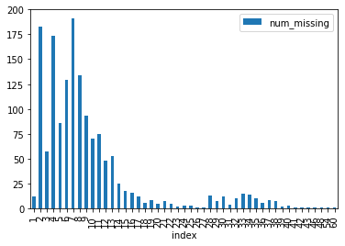

**Nota bene:** Va letto come “ ci sono meno di 25 osservazioni con 1 valore mancante (index 1), 200 osservazioni con 2 valori mancante (index 2) e così via…”

# **Lista di percentuale di dati mancanti**

ID - 0%

SEX - 0%

FIBR_PREDS - 0%

PREDS_TAH - 0%

JELUD_TAH - 0%

FIBR_JELUD - 0%

A_V_BLOK - 0%

OTEK_LANC - 0%

RAZRIV - 0%

DRESSLER - 0%

ZSN - 0%

REC_IM - 0%

P_IM_STEN - 0%

LET_IS - 0%

IM_PG_P - 0%

INF_ANAM - 0%

NA_R_1_n - 0%

zab_leg_01 - 0%

zab_leg_02 - 0%

zab_leg_03 - 0%

zab_leg_04 - 0%

zab_leg_06 - 0%

AGE - 1%

SIM_GIPERT - 1%

NITR_S - 1%

NOT_NA_1_n - 1%

GB - 1%

fibr_ter_01 - 1%

fibr_ter_02 - 1%

fibr_ter_03 - 1%

fibr_ter_05 - 1%

fibr_ter_06 - 1%

fibr_ter_07 - 1%

fibr_ter_08 - 1%

endocr_01 - 1%

endocr_02 - 1%

endocr_03 - 1%

O_L_POST - 1%

SVT_POST - 1%

GT_POST - 1%

FIB_G_POST - 1%

LID_S_n - 1%

B_BLOK_S_n - 1%

MP_TP_POST - 1%

ANT_CA_S_n - 1%

K_SH_POST - 1%

R_AB_1_n - 1%

TIKL_S_n - 1%

TRENT_S_n - 1%

np_01 - 1%

np_04 - 1%

np_05 - 1%

np_07 - 1%

np_08 - 1%

np_09 - 1%

np_10 - 1%

GEPAR_S_n - 1%

ASP_S_n - 1%

nr_11 - 1%

nr_01 - 1%

nr_02 - 1%

nr_03 - 1%

nr_04 - 1%

nr_07 - 1%

nr_08 - 1%

IBS_POST - 2%

ZSN_A - 3%

FK_STENOK - 4%

post_im - 4%

lat_im - 4%

ant_im - 5%

inf_im - 5%

STENOK_AN - 6%

R_AB_2_n - 6%

NA_R_2_n - 6%

NOT_NA_2_n - 6%

n_p_ecg_p_01 - 7%

n_p_ecg_p_03 - 7%

n_p_ecg_p_04 - 7%

n_p_ecg_p_05 - 7%

n_p_ecg_p_06 - 7%

n_p_ecg_p_07 - 7%

n_p_ecg_p_08 - 7%

n_p_ecg_p_09 - 7%

n_p_ecg_p_10 - 7%

n_p_ecg_p_11 - 7%

n_p_ecg_p_12 - 7%

n_r_ecg_p_01 - 7%

n_r_ecg_p_02 - 7%

n_r_ecg_p_03 - 7%

n_r_ecg_p_04 - 7%

n_r_ecg_p_05 - 7%

n_r_ecg_p_06 - 7%

n_r_ecg_p_08 - 7%

n_r_ecg_p_09 - 7%

n_r_ecg_p_10 - 7%

R_AB_3_n - 7%

NA_R_3_n - 7%

NOT_NA_3_n - 7%

TIME_B_S - 7%

L_BLOOD - 8%

ritm_ecg_p_01 - 9%

ritm_ecg_p_02 - 9%

ritm_ecg_p_04 - 9%

ritm_ecg_p_06 - 9%

ritm_ecg_p_07 - 9%

ritm_ecg_p_08 - 9%

ROE - 12%

DLIT_AG - 15%

S_AD_ORIT - 17%

D_AD_ORIT - 17%

ALT_BLOOD - 17%

AST_BLOOD - 17%

GIPO_K - 21%

K_BLOOD - 22%

GIPER_NA - 22%

NA_BLOOD - 22%

NA_KB - 39%

LID_KB - 40%

NOT_NA_KB - 41%

**S_AD_KBRIG - 63%**

**D_AD_KBRIG - 63%**

**IBS_NASL - 96%**

**KFK_BLOOD - 100%**

**Data Cleaning**

Per risolvere il problema dei dati mancanti, si sono effettuate le seguenti procedure

Drop di variabili

Eliminazione di intere colonne di valori di variabili con percentaule di dati mancanti maggiori di una determinata soglia.

Si è scelto di eliminare le variabili che superano una soglia del **60%** di dati mancanti, quindi le variabili:

* **S_AD_KBRIG** (Pressione sanguigna sistolica secondo il team di cardiologia d'emergenza),
* **D_AD_KBRIG**(Pressione sanguigna diastolica secondo il team di cardiologia d'emergenza) ,
* **IBS_NASL** (Ereditarietà su CHD),
* **KFK_BLOOD**(Contenuto di CPK nel siero)

Drop di osservazioni

Per eliminare le osservazioni senza troppe perdite, occorre stabile un valore di soglia di valori mancanti oltre il quale si consideri la scelta di eliminare quell’osservazione, in modo da non eliminare troppe ( o troppe poche) osservazioni.

Scegliendo un valore di soglia di **32** sono state eliminate 33 osservazioni, numero di osservazioni rimaste 1504.

Sostituzione del valore mancante con il valore più probabile

Per prevedere il valore più probabile sulla base delle altre informazioni presenti nel dataset si è scelto di utilizzare il metodo **Nearest Neighbour Imputation.**

I valori mancanti di ogni campione sono imputati utilizzando il valore medio di dei K vicini più vicini trovati nel dataset. Due osservazioni sono vicine se le feature che non mancano a nessuno dei due sono vicine, è stato settato un numero di vicini K = 3.

Frammento del dataset prima dell’applicazione del metodo:

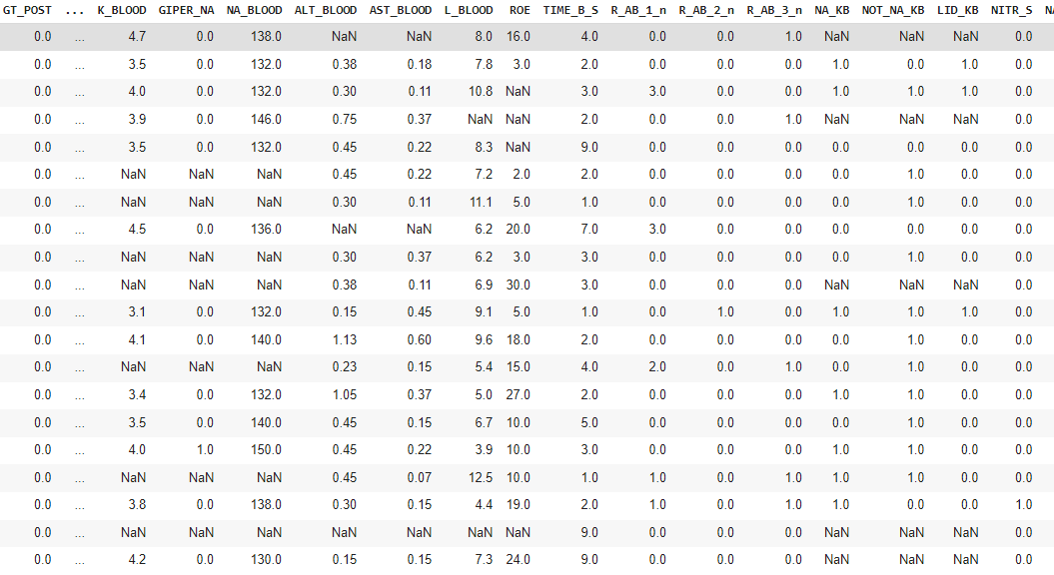

Dopo dell’applicazione del metodo:

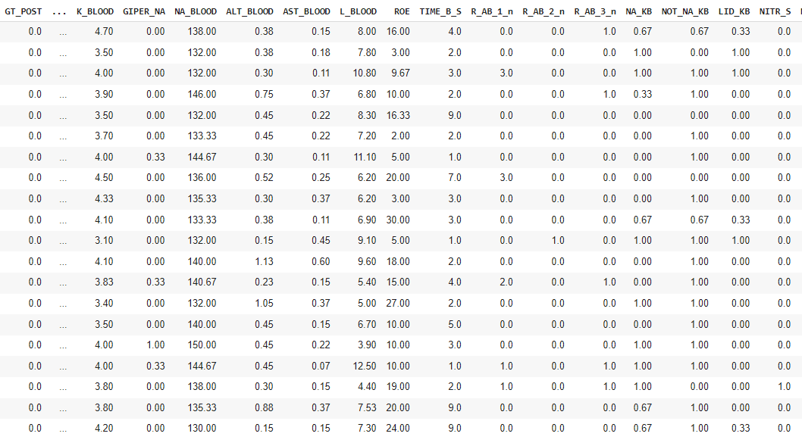

Data Scaling

Considerando solo le variabili numeriche del Dataset ('AGE','S_AD_ORIT','D_AD_ORIT','ALT_BLOOD','L_BLOOD','K_BLOOD' ,'ROE')

si normalizzano i valori delle variabili mediante una normalizzazione Z-score

Al termine di questa fase di preprocessing si esportano i dati in formato CSV.

Modeling

Analisi dei Cluster

L’obiettivo di Data Mining consiste in un task di clusterizzazione.

Occorre quindi determinare la tecnica di modellazione da utilizzare, quindi determinare l’**algoritmo di clustering**.

Algoritmo di Clustering

Si considerano gli algoritmi di clustering gerarchico di tipo Agglomerativo, occorre effettuare una ricerca degli iper-parametri per determinare:

* Il parametro di k
* Il metodo di linkage (Single,Average,Complete)

Per scegliere il modello si effettua una ricerca nello spazio dei modelli + spazio dei parametri

Criteri di valutazione:

Due tipi di misure di convalida possono essere utilizzate per misurare le somiglianze tra le soluzioni di clustering: interne ed esterne. Il primo tipo di metrica misura gli attributi presi dai dati stessi e dai cluster formati, come la compattezza e la separabilità dei dati. Il secondo fa un confronto tra soluzioni di clustering, prendendone una come riferimento e confrontandola con altri raggruppamenti, in questo caso le label di output del dataset

Per valutare i risultati del cluster scelto potrei utilizzare le variabili di output presenti nel dataset e un quindi un criterio di validazione esterna, tali criteri permettono di quantificare le somiglianze tra due soluzioni di clustering.

**Problema:**

Le **variabili di output** a disposizione **non sono mutamente esclusive**, ma ogni osservazione è etichetta con più di una label.

Con criteri esterni classici, è possibile solamente quantificare quanto sono simili due **soluzioni disgiunte**, dove ogni oggetto può essere etichettata con una sola label.

**Possibile soluzione:**

Utilizzare come criterio esterno una misura che consideri la probabilità che una qualsiasi coppia di oggetti possa essere trovata in una data soluzione o in entrambe le soluzioni di clustering, che quindi possa gestire situazioni di più etichette associate ad ogni osservazione.

**Nota bene:**

Con l’obiettivo di confrontare il risultato del clustering con le etichette disponibili, trasformare l’unica label ottenuta con il clustering , in formato **dummy.**

**Esempio:** il numero di cluster è 10 è il cluster predetto è etichettato con il numero  **7** allora in formato dummy sarà **.**

Un criterio utili allo scopo è l’indice di **Overlapped Cluster** (OC) [1]definito come il rapporto tra la probabilità di trovare due elementi raggruppati in entrambe le soluzioni e la massima probabilità di trovarli in una delle soluzioni date.

**Dettagli sul criterio OC:**

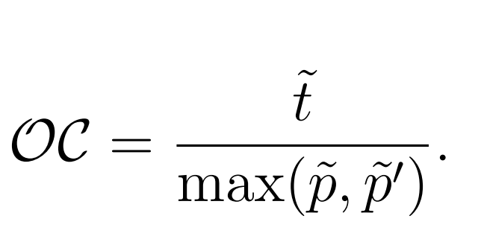

Dove La probabilità di trovare due data points in entrambe le soluzioni viene stimata come :

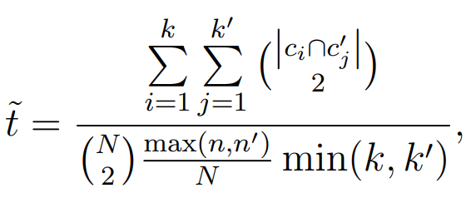

La probabilità di trovare una coppia di elementi in qualsiasi cluster per tutti i cluster viene stimata come

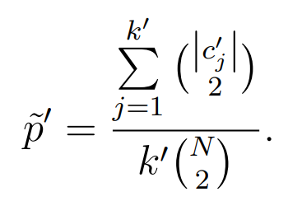

Essendo una probabilità assume valori da 0 ad 1, un valore vicino ad 1 definisce una forte equivalenza tra le due soluzioni, poiché qualsiasi coppia di oggetti può essere trovata in esse.

Valutazione dei modelli

**Gini e Purity**

Utilizzando un criterio di valutazione classici ogni singola possibile combinazione di label (complicazioni) verrebbe considerata come una classe arrivando a considerare un numero di classi pari a 133.

La matrice di Confusione risultate sarebbe una matrice con un alto livello di confusione e ogni cluster conterrà elementi molto eterogenei (in base alle classi) tra loro.

I criteri esterni Gini e Purity tenderanno a valutare meglio soluzioni con un numero di cluster elevato, sino ad arrivare a tanti cluster quante sono le osservazioni.

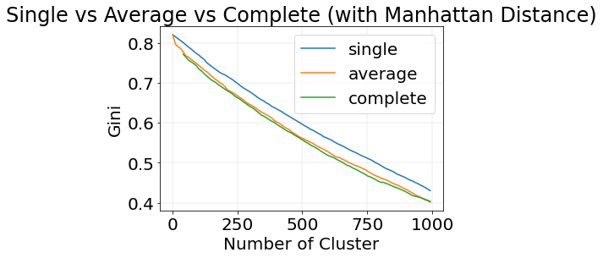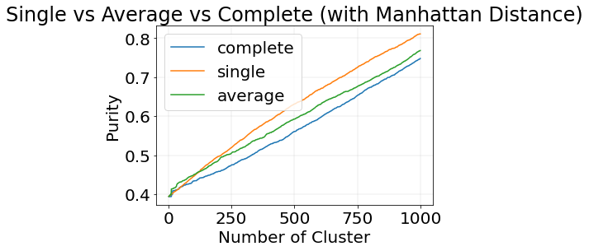

OC Index

Utilizzando come criterio esterno OC avremo i seguenti risultati.

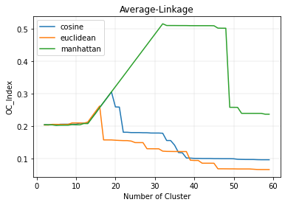 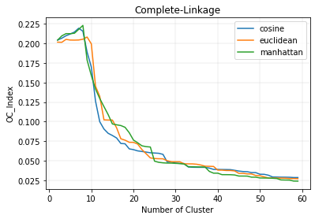

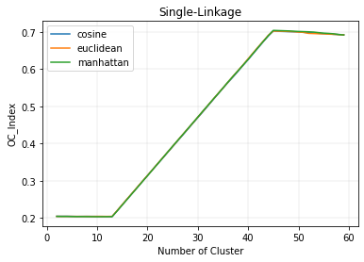

Il grafici mostrano le performance valutate con L’indice **OC** degli algoritmi di clustering agglomerativi Single-Linkage,Average-Linkage e Complete-Linkage al variare del numero K di cluster e della funzione di distanza utilizzata.

Nel caso del Single -Linkage tutte le distanza portano allo stesso risultato si hanno milgiori risultati con un numero di cluster tra i 40 e 50.

Nel caso dell’Average-Linkage la distanza di Mahnathan permette di ottenere performance nettamente migliori delle altre distanza che infatti da un certo nuemro di clsuter ( tra 15 e 20) tendono a scendere verso lo 0 mentre con la Mahnathan si arriva al “gomito” dopo i 30 cluster per poi descrescere.

Con il Complete-Linkage i risutlati non risultano tano diversi come nel caso dell’Average, ma anche in questo caso la distanza di Mhanathan sembra porta alla soluzione migliore.

A parità di funzioni di distanza occorre confrontare i vari algoritmi:

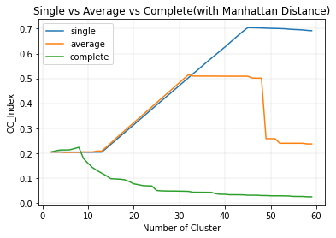

L’algoritmo Single-Linkage sembra quindi portare alla miglior soluzione.

Scoperta di regole di Associazione

Utilizzando le variabili binarie è stato effettuato un task di Frequent Pattern Mining, applicando l’algoritmo **Apriori** con l’obbiettivo a trovare pattern frequenti e regole di associazioni.

Il dataset ristretto alle soli variabili binari viene quindi considerato come un insieme di transazioni.

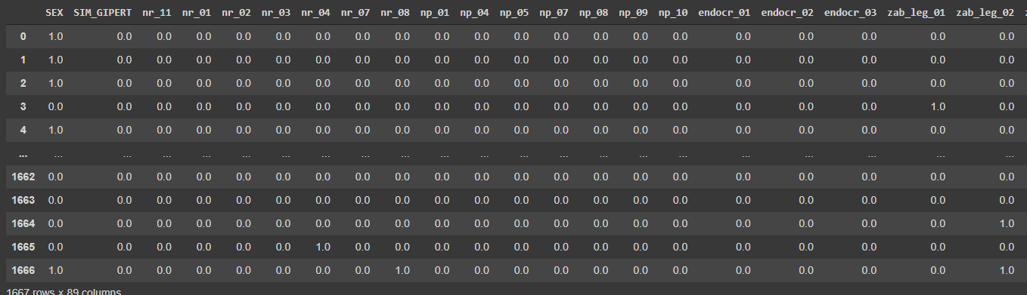

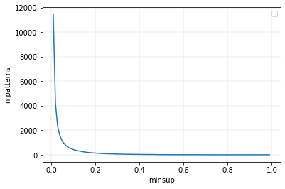

Il grafico mostra il numero di pattern scoperti nel dataset al variare della soglia di supporto minimo.

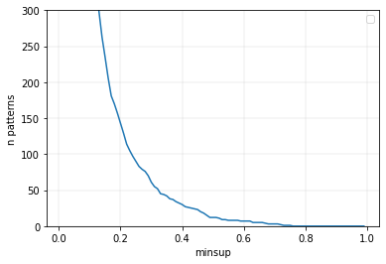

Osservando il grafico ingrandito si nota che ad una percentuale di soglia di supporto maggiore del 40-60% i pattern tendono a diminuire drasticamente sino ad arrivare a non scoprire nessun pattern.

Si optato quindi per una percentuale di soglia di **minsup del 25%** e una soglia di **minconf del 80%**

I pattern frequenti scoperti sono i seguenti:

|  |  |
| --- | --- |
| **frequent pattern** | **Support** |
| ('NOT*NA*KB',) | 1206 |
| ('SEX',) | 1044 |
| ('GEPAR*S*n',) | 1191 |
| ('ASP*S*n',) | 1251 |
| ('LID*S*n',) | 477 |
| ('NA_KB',) | 1050 |
| ('ritm*ecg*p_01',) | 1116 |
| ('GIPO_K',) | 654 |
| ('LID_KB',) | 636 |
| ('ANT*CA*S_n',) | 1121 |
| ('ASP*S*n', 'GEPAR*S*n') | 980 |
| ('ASP*S*n', 'NA_KB') | 779 |
| ('ASP*S*n', 'NOT*NA*KB') | 913 |
| ('ASP*S*n', 'SEX') | 779 |
| ('GEPAR*S*n', 'NA_KB') | 791 |
| ('GEPAR*S*n', 'NOT*NA*KB') | 879 |
| ('GEPAR*S*n', 'SEX') | 759 |
| ('NA*KB', 'NOT*NA_KB') | 786 |
| ('NA_KB', 'SEX') | 662 |
| ('NOT*NA*KB', 'SEX') | 756 |
| ('ANT*CA*S*n', 'ASP*S_n') | 876 |
| ('ANT*CA*S*n', 'GEPAR*S_n') | 801 |
| ('ANT*CA*S*n', 'GIPO*K') | 434 |
| ('ANT*CA*S*n', 'LID*KB') | 419 |
| ('ANT*CA*S*n', 'NA*KB') | 683 |
| ('ANT*CA*S_n', 'SEX') | 693 |
| ('ANT*CA*S*n', 'ritm*ecg*p*01') | 762 |
| ('ASP*S*n', 'GIPO_K') | 507 |
| ('ASP*S*n', 'LID_KB') | 488 |
| ('ASP*S*n', 'ritm*ecg*p_01') | 857 |
| ('GEPAR*S*n', 'GIPO_K') | 482 |
| ('GEPAR*S*n', 'LID_KB') | 491 |
| ('GEPAR*S*n', 'ritm*ecg*p_01') | 814 |
| ('GIPO*K', 'NA*KB') | 440 |
| ('GIPO*K', 'ritm*ecg*p*01') | 435 |
| ('LID*KB', 'NA*KB') | 501 |
| ('LID*KB', 'ritm*ecg*p*01') | 447 |
| ('NA*KB', 'ritm*ecg*p*01') | 715 |
| ('SEX', 'ritm*ecg*p_01') | 742 |
| ('LID*KB', 'NOT*NA_KB') | 481 |
| ('NOT*NA*KB', 'ritm*ecg*p_01') | 816 |
| ('ANT*CA*S*n', 'NOT*NA_KB') | 795 |
| ('GIPO*K', 'NOT*NA_KB') | 496 |
| ('ASP*S*n', 'GEPAR*S*n', 'NA_KB') | 645 |
| ('ASP*S*n', 'GEPAR*S*n', 'NOT*NA*KB') | 729 |
| ('ASP*S*n', 'GEPAR*S*n', 'SEX') | 632 |
| ('ASP*S*n', 'NA*KB', 'NOT*NA_KB') | 586 |
| ('ASP*S*n', 'NA_KB', 'SEX') | 487 |
| ('ASP*S*n', 'NOT*NA*KB', 'SEX') | 568 |
| ('GEPAR*S*n', 'NA*KB', 'NOT*NA_KB') | 594 |
| ('GEPAR*S*n', 'NA_KB', 'SEX') | 508 |
| ('GEPAR*S*n', 'NOT*NA*KB', 'SEX') | 564 |
| ('NA*KB', 'NOT*NA_KB', 'SEX') | 495 |
| ('ANT*CA*S*n', 'ASP*S*n', 'GEPAR*S_n') | 667 |
| ('ANT*CA*S*n', 'ASP*S*n', 'NA*KB') | 526 |
| ('ANT*CA*S*n', 'ASP*S_n', 'SEX') | 531 |
| ('ANT*CA*S*n', 'ASP*S*n', 'ritm*ecg*p*01') | 600 |
| ('ANT*CA*S*n', 'GEPAR*S*n', 'NA*KB') | 520 |
| ('ANT*CA*S*n', 'GEPAR*S_n', 'SEX') | 501 |
| ('ANT*CA*S*n', 'GEPAR*S*n', 'ritm*ecg*p*01') | 549 |
| ('ANT*CA*S*n', 'NA*KB', 'SEX') | 426 |
| ('ANT*CA*S*n', 'NA*KB', 'ritm*ecg*p_01') | 468 |
| ('ANT*CA*S*n', 'SEX', 'ritm*ecg*p*01') | 498 |
| ('ASP*S*n', 'GEPAR*S*n', 'ritm*ecg*p_01') | 682 |
| ('ASP*S*n', 'NA*KB', 'ritm*ecg*p*01') | 538 |
| ('ASP*S*n', 'SEX', 'ritm*ecg*p_01') | 568 |
| ('GEPAR*S*n', 'NA*KB', 'ritm*ecg*p*01') | 549 |
| ('GEPAR*S*n', 'SEX', 'ritm*ecg*p_01') | 549 |
| ('NA*KB', 'SEX', 'ritm*ecg*p*01') | 482 |
| ('ASP*S*n', 'NOT*NA*KB', 'ritm*ecg*p_01') | 628 |
| ('GEPAR*S*n', 'NOT*NA*KB', 'ritm*ecg*p_01') | 611 |
| ('NA*KB', 'NOT*NA*KB', 'ritm*ecg*p*01') | 541 |
| ('NOT*NA*KB', 'SEX', 'ritm*ecg*p_01') | 546 |
| ('ANT*CA*S*n', 'ASP*S*n', 'NOT*NA_KB') | 627 |
| ('ANT*CA*S*n', 'GEPAR*S*n', 'NOT*NA_KB') | 585 |
| ('ANT*CA*S*n', 'NOT*NA*KB', 'ritm*ecg*p*01') | 539 |
| ('ANT*CA*S*n', 'NA*KB', 'NOT*NA*KB') | 506 |
| ('ANT*CA*S*n', 'NOT*NA_KB', 'SEX') | 496 |
| ('ASP*S*n', 'GEPAR*S*n', 'NA*KB', 'NOT*NA_KB') | 486 |
| ('ASP*S*n', 'GEPAR*S*n', 'NA_KB', 'SEX') | 418 |
| ('ASP*S*n', 'GEPAR*S*n', 'NOT*NA*KB', 'SEX') | 471 |
| ('ANT*CA*S*n', 'ASP*S*n', 'GEPAR*S*n', 'NA*KB') | 425 |
| ('ANT*CA*S*n', 'ASP*S*n', 'GEPAR*S_n', 'SEX') | 419 |
| ('ANT*CA*S*n', 'ASP*S*n', 'GEPAR*S*n', 'ritm*ecg*p*01') | 463 |
| ('ASP*S*n', 'GEPAR*S*n', 'NA*KB', 'ritm*ecg*p*01') | 455 |
| ('ASP*S*n', 'GEPAR*S*n', 'SEX', 'ritm*ecg*p_01') | 466 |
| ('ASP*S*n', 'GEPAR*S*n', 'NOT*NA*KB', 'ritm*ecg*p_01') | 515 |
| ('ASP*S*n', 'NOT*NA*KB', 'SEX', 'ritm*ecg*p_01') | 418 |
| ('ANT*CA*S*n', 'ASP*S*n', 'GEPAR*S*n', 'NOT*NA_KB') | 489 |
| ('ANT*CA*S*n', 'ASP*S*n', 'NOT*NA*KB', 'ritm*ecg*p*01') | 423 |

Le regole di associazione che superano una soglia di minconf dell 80% sono:

{GEPAR_S_n} {ASP_S_n}

{GEPAR_S_n, NA_KB} {ASP_S_n},

{ASP_S_n, NA_KB} {GEPAR_S_n},

{GEPAR_S_n, NOT_NA_KB} {ASP_S_n},

{GEPAR_S_n, SEX} {ASP_S_n},

{ASP_S_n, SEX} {GEPAR_S_n},

{ANT_CA_S_n, GEPAR_S_n} {ASP_S_n},

{GEPAR_S_n, ritm_ecg_p_01} {ASP_S_n},

{GEPAR_S_n, NA_KB, NOT_NA_KB} {ASP_S_n},

{ASP_S_n, NA_KB, NOT_NA_KB} {GEPAR_S_n},

{GEPAR_S_n, NA_KB, SEX} {ASP_S_n},

{ASP_S_n, NA_KB, SEX} {GEPAR_S_n},

{GEPAR_S_n, NOT_NA_KB, SEX} {ASP_S_n},

{ASP_S_n, NOT_NA_KB, SEX} {GEPAR_S_n},

{ANT_CA_S_n, GEPAR_S_n, NA_KB} {ASP_S_n},

{ANT_CA_S_n, ASP_S_n, NA_KB} {GEPAR_S_n},

{ANT_CA_S_n, GEPAR_S_n, SEX} {ASP_S_n},

{ANT_CA_S_n, GEPAR_S_n, ritm_ecg_p_01} {ASP_S_n},

{GEPAR_S_n, NA_KB, ritm_ecg_p_01} {ASP_S_n},

{ASP_S_n, NA_KB, ritm_ecg_p_01} {GEPAR_S_n},

{GEPAR_S_n, SEX, ritm_ecg_p_01} {ASP_S_n},

{ASP_S_n, SEX, ritm_ecg_p_01} {GEPAR_S_n},

{GEPAR_S_n, NOT_NA_KB, ritm_ecg_p_01} {ASP_S_n},

{ASP_S_n, NOT_NA_KB, ritm_ecg_p_01} {GEPAR_S_n},

{ANT_CA_S_n, GEPAR_S_n, NOT_NA_KB} {ASP_S_n}

Evaluation

**Analisi dei cluster :** Secondo il crietorio OC il clustering migliore o il Single Linkage con distanza di Mahnattan ,per poter ottenere buoni risultati utilizzano come criterio Gini o Purity servirebbero altre osservazioni o meno variabili di output.

**Possibili Soluzioni**:

Transformare le variabili di output relative alle complicazioni in un'unica variabile di classe cos’ definita:

0 : Nessuna complicazione e Paziente Vivo.

1 : Complicazioni e Paziente Vivo.

2 : Complicazioni e Paziente Morto.

**Regole di associazione estratte:** Nessuna reale pattern interessate scoperto.

**Possibili Soluzioni:**

Abbassare il livello di minsup e minconf

1. CAMPO, David Nazareno; STEGMAYER, Georgina; MILONE, Diego H. A new index for clustering validation with overlapped clusters. *Expert Systems with Applications*, 2016, 64: 549-556. https://www.sciencedirect.com/science/article/abs/pii/S0957417416304158